第五章 3 实验：研究平抛运动
在这个实验中，我们首先设法描绘某物体做平抛运动的轨迹，然后通过这个轨迹研究平抛运动的特点。怎样描出平抛运动的轨迹？后面提供了几种方法供同学们选择。现在假定已经用某种方法得到了一个物体做平抛运动的轨迹（图5.3-1），我们看一看可以进行哪些研究。
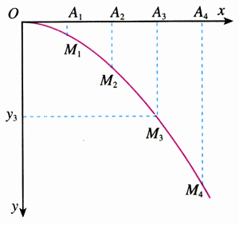
图5.3-1 某物体做平抛运动的轨迹

1．判断平抛运动的轨迹是不是抛物线
在x轴上作出等距离的几个点A₁，A₂，A₃，…，把线段OA₁的长度记为l，那么OA₂＝2l，OA₃＝3l，…。由A₁，A₂，A₃，…向下作垂线，垂线与抛体轨迹的交点记为M₁，M₂，M₃，…。如果轨迹的确是一条抛物线，M₁，M₂，M₃，…各点的y坐标与x坐标间的关系应该具有y＝ax²的形式（a是一个待定的常量）。
假定某位同学实验得到的平抛运动的轨迹就是图5.3-1所示的曲线。用刻度尺测量某点的x、y两个坐标，例如M₃的坐标为x＝2.8cm，y＝1.9 cm，代入y＝ax²中求出常量a＝0.24（可以不写单位），于是知道了代表这个轨迹的一个可能的关系式y＝0.24x²。
测量其他几个点的x、y坐标。怎样通过这些测量值来判断这条曲线是否真的是一条抛物线？

2．计算平抛物体的初速度
在后面案例介绍的几种方法中，如果要求不太高，可以忽略空气阻力的作用。这祥，抛体在竖直方向只受到重力的作用，因此它的加速度是常量，等于g。它的y坐标的变化符合匀加速运动的规律：y＝$\frac{1}{2}$gt²。于是，在实验得到的平抛运动轨迹图中，测量某点的纵坐标，例如M₃点的纵坐标y₃（图5.3-1），根据这个数据就可以算出抛体下落到这点所用的时间t₃。为了得到抛体的初速度，还需测量什么量？进行怎样的计算？
想一想，利用所绘的平抛运动的轨迹还能进行什么研究？
以下参考案例介绍了描绘平抛物体运动轨迹的几种方法，供选择。同学们也可以根据自己的器材设计别的方法。

参考案例一
利用实验室的斜面小槽等器材装配图5.3-2所示的装置。钢球从斜槽上滚下，冲过水平槽飞出后做平抛运动。每次都使钢球在斜槽上同一位置滚下，钢球在空中做平抛运动的轨迹就是一定的。设法用铅笔描出小球经过的位置。通过多次实验，在竖直白纸上记录钢球所经过的多个位置，连起来就得到钢球做平抛运动的轨迹。
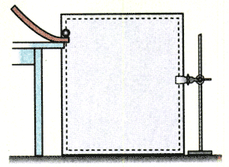
图5.3-2 钢球做平抛运动的实验装置
可以把笔尖放在小球可能经过的位置，如果小球能够碰到笔尖，就说明位置找对了。

参考案例二
如图5.3-3，倒置的饮料瓶内装着水，瓶塞内插着两根两端开口的细管，其中一根弯成水平，且水平端加接一段更细的硬管作为喷嘴。
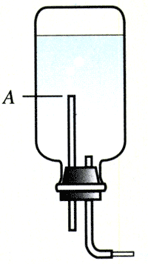
图5.3-3 水平喷出的细水柱显示平抛运动轨迹
水从喷嘴中射出，在空中形成弯曲的细水柱，它显示了平抛运动的轨迹。设法把它描在背后的纸上就能进行分析处理了。
插入瓶中的另一根细管的作用，是保持从喷嘴射出水流的速度，使其不随瓶内水面的下降而减小。这是因为该管上端与空气相通，A处水的压强始终等于大气压，不受瓶内水面高低的影响。因此，在水面降到A处以前的一段时间内，可以得到稳定的细水柱。

参考案例三
用数码照相机或数码摄像机记录平抛运动的轨迹。
数码照相机大多具有摄橡功能，每秒拍摄十几帧至几十帧照片。可以用它拍摄小球从水平桌面飞出后做平抛运动的几张连续照片。如果用数学课上画函数图象的方格黑板做背景，就可以根据照片上小球的位置在方格纸上画出小球的轨迹。

做一做
用传感器和计算机可以方便地描出做平抛运动的物体的轨迹。
一种设计原理如图5.3-4所示。物体A在做平抛运动，它能够在竖直平面内向各个方向同时发射超声波脉冲和红外线脉冲。在它运动的平面内安放着超声一红外接收装置B。B盒装有B₁、B₂两个超声-红外接收器，并与计算机相联。B₁、B₂各自测出收到超声脉冲和红外脉冲的时间差，并由此算出它们各自与物体A的距离。从图5.3-4可以看出，在这两个距离确定之后，由于B₁、B₂两点的距离是已知的，所以物体A的位置也就唯一地确定下来了。计算机可以即时给出A的坐标。
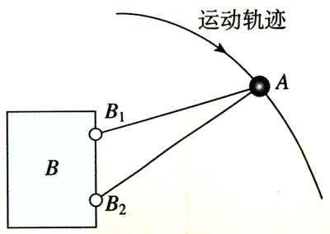
图5.3-4 用传感器和计算机研究平抛运动的原理图
图5.3-5是按这样的原理制作的一种实验装置（超声-红外接收装置B的安装位置与原理图5.3-4不同）。图5.3-6是某次实验中计算机描出的平抛运动的轨迹。除此之外，计算机还能直接给出平抛运动的初速度等其他物理量。
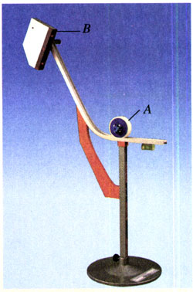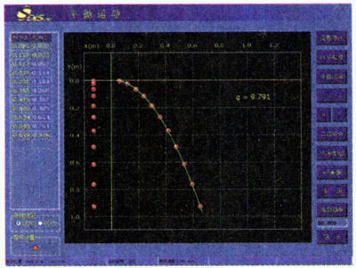
图5.3-5 用传感器和计算机研究平抛运动的装置
图5.3-6 计算机描绘的平抛运动的轨迹
二维运动传感器，即发射器A和接收器B，还可以用来进行许多有关曲线运动的实验，同学们不妨自己想一想、试一试。

问题与练习
1．某同学设计了一个探究平抛运动特点的家庭实验装置，如图5.3-7。在水平桌面上放置一个斜面，每次都让钢球从斜面上的同一位置滚下，滚过桌边后钢球便做平抛运动。在钢球抛出后经过的地方水平放置一块木板（还有一个用来调节木板高度的支架，图中未画），木板上放一张白纸，白纸上有复写纸，这样便能记录钢球在白纸上的落点。桌子边缘钢球经过的地方挂一条铅垂线。已知平抛运动在竖直方向上的运动规律与自由落体运动相同，在此前提下，怎样探究钢球水平分速度的特点？请指出需要的器材，说明实验步骤。
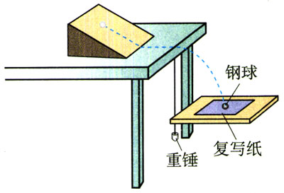
图5.3-7
2．某同学为了省去图5.3-7中的水平木板，把第1题中的实验方案做了改变。他把桌子搬到墙的附近，使从水平桌面上滚下的钢球能打在墙上，把白纸和复写纸附在墙上，记录钢球的落点。改变桌子和墙的距离，就可以得到多组数据。
如果采用这种方案，应该怎样处理数据？
3．某同学使小球沿课桌面水平飞出，用数码照相机拍摄小球做平抛运动的录像（每秒15帧照片），并将小球运动的照片打印出来。请问：他大约可以得到几帧小球正在空中运动的照片？

工作原理可以参考《物理必修1》第一章第4节“借助传感器用计算机测速度”的内容。

